!!Thời hạn nộp báo cáo bản cuối cùng, bản mềm pdf đính kèm qua email như mọi khi, không thu bản cứng.
- Nhóm 149491 (T2) - hết ngày 14/6 - T6, Bổ xung thông tin Mã lớp: 149491 vào trang bìa
- Nhóm 149475 (T6) - hết ngày 18/6 - T3, Bổ xung thông tin Mã lớp: 149475 vào trang bìa
!! Lưu ý: Trừ 1 điểm/ngày nộp muộn, ví dụ nhóm 149491 nộp này 16/6 thì trừ 2 điểm, v.v..
https://github.com/bangoc/PTTKHT/blob/master/books/Applying%20Uml%20And%20Patterns%20An%20Introduction%20To%20Object-Oriented%20Analysis%20And%20Design%20And%20The%20Unified%20Process.pdf

Giai đoạn 1
Giới hạn: 1 Sơ đồ ca sử dụng tổng quan có <= 10 CSD nghiệp vụ, không có các ca sử dụng liên quan đến định danh như: Đăng ký, đăng nhập, v.v…,. Mỗi thành viên trong nhóm phụ trách ít nhất 1 ca sử dụng.
Nộp bản pdf vào địa chỉ ngocnb@soict.hust.edu.vn
!Yêu cầu: Mô tả hoạt động trong phạm vi nghiệp vụ, độc lập với công nghệ triển khai. Cách triển khai sẽ được cân nhắc trong pha thiết kế.
1. Môi trường và tính cấp thiết của hệ thống
Mô tả bằng lời
Ví dụ:
Patterson là 1 chuỗi cửa hàng bán lẻ được thiết lập ở Pittsburgh, PA, năm 1985. Chuỗi cửa hàng đã mở rộng từ 4 cửa hàng ở vùng Pittsburgh thành 1 thương hiệu phổ biến trên toàn nước Mỹ. Ban đầu Patterson bán nhiều loại hàng hóa khác nhau, bao gồm các loại quần áo, đồ chơi, hàng gia dụng, dụng cụ thể thao và đồ điện tử. Tuy nhiên, từ những năm 2000, công ty đã mở rộng sang cả lĩnh vực dược và xây dựng thương hiệu như 1 đại siêu thị.
Năm 2008, Patterson's mở rộng các dịch vụ dược phẩm của nó bằng cách cung cấp các dịch vụ theo dõi huyết áp và hàm lượng cholesterol miễn phí và tiêm văc-xin cúm mùa với giá hợp lý. Từ những thành công tức thời của những dịch vụ này, phó giám đốc bộ phận dược, Max Ross, nhận thấy tiềm năng phát triển và đã mở rộng các dịch vụ dược để bao gồm các phòng khám sức khỏe trong cửa hàng. Các dịch vụ được cung cấp bao gồm chẩn đoán và điều trị những bệnh nhẹ (cảm lạnh, viêm họng, cúm mùa), bệnh ngoài da (lở loét, thủy đậu, zona), chấn thương (bỏng, các vết đứt), và các loại vắc-xin (phòng uốn ván, viêm gan B). Thêm vào đó, các dịch vụ luyện tập nâng cao sức khỏe khác như phòng tập và câu lạc bộ thể thao cũng được cung cấp. Các phòng khám đa khoa trong cửa hàng có đội ngũ là những y tá, và trợ lý bác sĩ, hoặc thực tập sinh và tiếp nhận khách hàng theo lịch hẹn và khách hàng đến trực tiếp.
Các đại siêu thị như Patterson, khá yên tâm với các lợi thế so với các trung tâm y tế trong cung cấp những dịch vụ này.
1. Bởi vì đại siêu thị có nhiều nguồn thu nhập khác nhau, các trì hoãn trong khoản thu từ y tế và các dạng chi trả bảo hiểm khác gây ra ít vấn đề hơn hẳn so với các trung tâm y tế không có nhiều nguồn thu nhập.
2. Đại siêu thị còn có lợi thế giảm tổng chi phí trong khi vẫn tạo ra cùng khoản tổng lợi nhuận đồng thanh toán từ các trung tâm y tế. Khoản đồng thanh toán vẫn giữ nguyên.
3. Các bệnh nhân thích sự tiện dụng của các cửa hàng tích hợp với quy trình chăm sóc, chẩn đoán, kê đơn liền mạch.
4. Chi phí tiền lương có xu hướng thấp hơn so với các trung tâm y tế bởi vì các phòng khám có đội ngũ là thực tập sinh y tá hoặc trợ lý bác sĩ cùng với các y tá thực hiện hầu hết các dịch vụ.
Max Ross đã phát hiện thêm 1 tiềm năng mới liên quan đến mảng phòng khám chuyên khoa sức khỏe. Hiện tại, Patterson sử dụng 1 ứng dụng di động để hỗ trợ việc mua thuốc theo đơn, thông báo, và tự động mua lại. Dịch vụ này được sử dụng rộng rãi bởi các khách hàng của Patterson, và Patterson đã khai thác ứng dụng di động để có những lợi thế về mặt công nghệ so với các đối thủ cạnh tranh.
Max Ross muốn tiếp tục mở rộng dịch vụ di động để đưa Patterson thành 1 công ty hàng đầu trong ứng dụng công nghệ cho dịch vụ phòng khám. Các vấn đề cần giải quyết gồm có: Giao tiếp thời gian thực với nhân viên y tế (âm thanh, hình ảnh, và văn bản); lập lịch hẹn di động; khám sức khỏe từ xa, và chẩn đoán các vấn đề nhỏ thông qua các cuộc gọi video từ nhà. Hơn nữa, Patterson mong muốn các tính năng phân tích và truy vết dữ liệu.
Dự án này cần được thực hiện dựa trên chuyên môn đã có trong phòng IT. Đội ngũ chuyên viên IT đã thiết kế, triển khai, và bảo trì hệ thống bán thuốc của Patterson rất tốt, và có thể phát huy kinh nghiệm đã có để triển khai dự án mới. Phòng IT đã rất hào hứng tiếp cận phương pháp phát triển nhanh (RAD) và cách tiếp cận hướng đối tượng và coi những kinh nghiệm liên quan như một lợi thế chiến lược. Phương pháp luận đó phù hợp với dự án hiện tại của công ty và thông qua thực hiện dự án có thể nâng cao được chuyên môn xây dựng hệ thống.

2. Mô hình hóa chức năng
Tham khảo tài liệu phân tích hệ thống: https://docs.google.com/document/d/1UF_HFGhTfZDNhQEo3yWAGd4VLUGcZuu6Z_I-dxuRELw/edit?usp=sharing

Tham khảo đặc tả ca sử dụng CRUD và tìm kiếm - Chương 14: hai ca sử dụng đặc biệt: https://docs.google.com/document/d/1shv2Q6G-sBXhgcOM6i0PAyRwKbDRU3hqWkdrOSic9GI/edit?usp=sharing
- Vẽ 1 sơ đồ ca sử dụng tổng quan
- Với mỗi ca sử dụng có trong sơ đồ ca sử dụng tổng quan thực hiện:
  - Đặc tả khái quát theo biểu mẫu giản lược.

Tên ca sử dụng: |  | ID: | Mức quan trọng:
Tác nhân chính:
Các bên liên quan và mối quan tâm:
Mô tả ngắn gọn:
  - Vẽ các sơ đồ hoạt động biểu diễn các kịch bản tương tác trong phạm vi ca sử dụng đó.
- Ước lượng chi phí thực hiện dự án theo phương pháp UCP
- Ví dụ:
2.1. Sơ đồ ca sử dụng tổng quan
NextGen
Xử lý Bán hàng
Trả hàng
Xử lý thuê
Tiền vào
Phân tích hoạt động
Quản lý bảo mật
Quản lý người dùng
…

Thu ngân

Quản trị hệ thống
<<tác nhân>>
Hệ thống hoạt động bán hàng

Dịch vụ xác thực thanh toán
<<tác nhân>>
Tính thuế
<<tác nhân>>
Hệ thống kế toán
<<tác nhân>>
Hệ thống nhân sự

Những cách biểu diễn tác nhân hệ thống máy tính khác nhau
Giao tiếp
Ca sử dụng
Đường biên hệ thống
Tác nhân

2.2. Xử lý bán hàng
Tên ca sử dụng: Xử lý bán hàng |  | ID: 2 | Mức quan trọng: Cao
Tác nhân chính: Thu ngân | Loại Ca Sử Dụng: Khái quát, thiết yếu
Các bên liên quan và mối quan tâm:
- Thu ngân: Muốn nhập hàng nhanh và chính xác, không có lỗi thanh toán, bởi vì khoản thu thiếu hụt sẽ được bù từ lương của họ.
- Người bán hàng: Muốn cập nhật khoản đóng góp doanh số (hoa hồng).
- Khách hàng: Muốn thanh toán nhanh với công sức tối thiểu. Muốn có chứng từ mua hàng và khả năng trả hàng.
- Công ty: Muốn ghi chép các giao dịch chính xác và đáp ứng nhu cầu của khách hàng. Muốn đảm bảo khoản thu thanh toán của dịch vụ chứng thực thanh toán được lưu. Muốn có khả năng khắc phục lỗi để cho phép thực hiện bán hàng kể cả nếu các thành phần máy chủ (ví dụ, xác thực tín dụng từ xa) không khả dụng. Muốn cập nhật tự động và nhanh số liệu kế toán và số lượng tồn kho.
- Cơ quan thuế của chính phủ: Muốn thu thuế từ tất cả các lượt mua hàng. Có thể có nhiều cơ quan như ở cấp quốc gia, cấp tỉnh, và cấp huyện.
- Dịch vụ chứng thực thanh toán: Muốn nhận yêu cầu xác thực điện tử theo đúng định dạng và đúng giao thức. Muốn ghi chép chính xác các khoản thanh toán của họ cho cửa hàng.

Mô tả ngắn gọn: - 2 đoạn văn
Đoạn 1 mô tả mục đích: Ca sử dụng này hỗ trợ nhân viên thu ngân thực hiện nhiệm vụ thanh toán các sản phẩm khách hàng mua và xuất hóa đơn cho khách hàng. Đồng thời ghi nhận các khoản thanh toán cho công ty để phục vụ các mục đích thống kê doanh số, quản lý số lượng tồn kho, cung cấp thông tin bán hàng cho cơ quan thuế để hỗ trợ quyết toán thuế.
Đoạn 2 mô tả nội dung: Thông thường ca sử dụng diễn ra như sau: Một khách hàng đến quầy thu ngân với các mặt hàng để thanh toán. Thu ngân sử dụng hệ thống POS để nhập từng mặt hàng. Hệ thống hiển thị tổng hiện tại và các chi tiết mục hàng. Khách hàng nhập thông tin thanh toán, hệ thống xác thực và lưu lại các thông tin đó. Hệ thống cập nhật số liệu tồn kho. Khách hàng nhận hóa đơn từ hệ thống và sau đó rời đi với các mặt hàng.

Khách hàng
Thu ngân
Hệ thống
Yêu cầu thanh toán

Nhập sản phẩm
Cập nhật hóa đơn
Yêu cầu thanh toán
Thanh toán
Ghi nhận thanh toán
Cập nhật tồn kho
Xuất hóa đơn

[Còn sản phẩm]
[Hết]
Hình 2.1. Hoạt động nghiệp vụ xử lý bán hàng
2.3. Trả hàng
…

-------------------------------------
Bài tập mô hình hóa cấu trúc
Nhiệm vụ: Xác định các đối tượng trong các ca sử dụng và vẽ sơ đồ đối tượng, tạo sơ đồ lớp, và đặc tả chi tiết từng lớp.
Nộp pdf
Nhóm 149491 - Nộp trước buổi học sáng T2 (ngày 01/04/2024)
Nhóm 149475 - Nộp trước buổi học chiều T6 (05/04/2024)
3. Mô hình hóa cấu trúc
3.1. Xác định đối tượng
Mỗi ca sử dụng trình bày 2 ý: 1) Mô tả tình huống bằng lời; 2) Vẽ sơ đồ đối tượng biểu diễn dữ liệu.
3.1.1. Xử lý thanh toán
Nhân viên thu ngân Nguyễn Văn A thuộc bộ phận bán hàng trong một phiên xử lý thanh toán đã tạo đơn hàng vào lúc 11:30. Đơn hàng có chứa 2 mặt hàng, trong đó mặt hàng thứ nhất là 1 ổ đĩa cứng. Còn mặt hàng thứ 2 là 1 thanh RAM. Các mặt hàng này thuộc danh mục Linh kiện…. (giá bán, tổng tiền, v.v..)
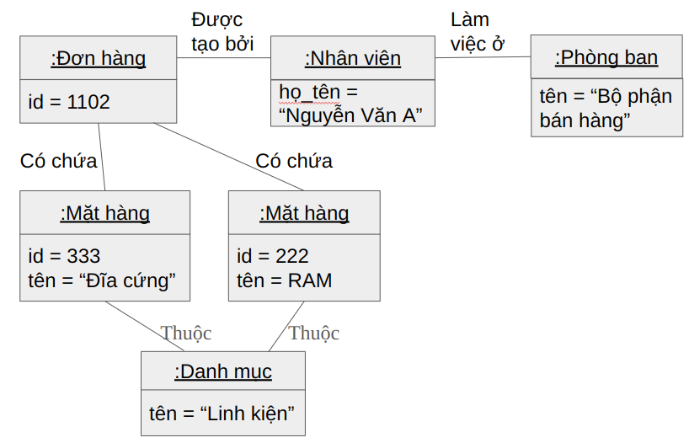
3.2. Mô hình lĩnh vực
Biểu diễn khái niệm, danh sách thuộc tính, chưa có danh sách phương thức. Các quan hệ, tên, cơ số, chưa xác định hướng truy cập.
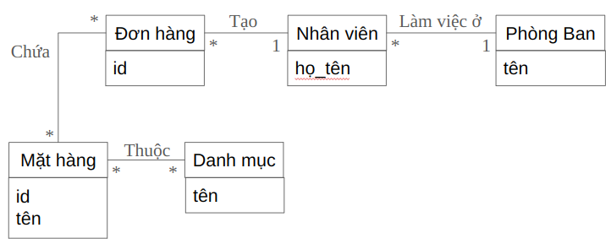
!(Chuyển nội dung tập thẻ CRC xuống phần thiết kế chi tiết)
Nộp quyển báo cáo đã bổ xung nội dung mô hình hóa hành vi, định dạng pdf, nộp trước buổi học tuần tiếp theo.
Nhóm 149491 (T2) nộp trước 08/04/2024.
Nhóm 149475 (T6) nộp trước 12/04/2024.
4. Mô hình hóa hành vi
4.1. Trạng thái của các đối tượng trọng tâm
Vẽ sơ đồ máy trạng thái cho các đối tượng chọn lọc: là đối tượng trọng tâm của hệ thống, xuất hiện trong nhiều ca sử dụng, có trạng thái được quan tâm thường xuyên.

Mặt hàng

Chờ nhập
Có sẵn
Đã bán
Đang sửa
Hết bảo hành
yêu cầu nhập hàng
nhập kho
Bán hàng

[Khách đổi ý] Yêu cầu trả hàng

[Có lỗi] Gửi bảo hành
[Hết thời hạn bảo hành]
Phân chia đầu mục cấp 2 theo ca sử dụng, trong mỗi ca sử dụng đối với mỗi kịch bản: Sơ đồ tuần tự mức hệ thống (SSD), Sơ đồ tuần tự mức nghiệp vụ, và sơ đồ giao tiếp mức nghiệp vụ.
!Lưu ý: Các đối tượng nếu có trong mô hình chức năng hoặc mô hình cấu trúc thì cũng phải xuất hiện trong sơ đồ tuần tự và sơ đồ giao tiếp mức nghiệp vụ. Trong các sơ đồ mô tả hành vi có thể thêm các đối tượng mới để lãnh các trách nhiệm thực hiện các thông điệp.
4.2. Sơ đồ tuần tự mức Hệ thống - Xử lý Thanh toán

:Hệ thống
:Thu ngân
tạo Phiên Bán Hàng mới()
thêm Mặt Hàng(id, số lượng)
mô tả, tổng

* [còn mặt hàng]
Hoàn thành đơn hàng()
tổng bao gồm thuế
Thanh toán(số tiền)
trả tiền thừa, hóa đơn
Hình 4.1. SSD cho ca sử dụng Xử lý Bán hàng
!(Chuyển các sơ đồ tuần tự và giao tiếp mức nghiệp vụ xuống mục thiết kế)
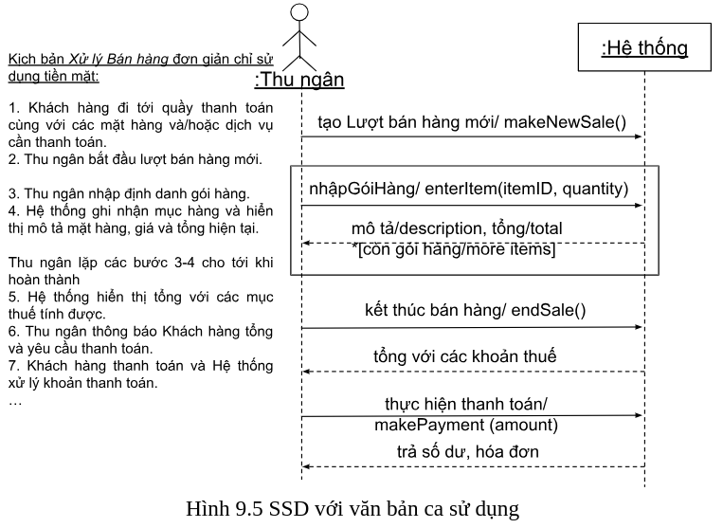

!!Lược bỏ nội dung phân tích ma trận CRUD!

II. Thiết kế
Nhóm 149491 (T2), Nhóm 149475 (T6) nộp trước 3/05/2024.

Trước khi bổ xung các chi tiết thiết kế lớp cần đảm bảo đối với mô hình cấu trúc:
- Ở pha phân tích, đối với thuộc tính của lớp chúng ta chỉ giữ tên thuộc tính. Trên sơ đồ lớp đối với các quan hệ liên kết cần có thành phần: Cơ số và nhãn.
- Phương thức (đáp ứng các thông điệp bậc cao) được biểu diễn trên sơ đồ lớp.

1. Thiết kế chi tiết lớp

1.1. Sơ đồ lớp với các chi tiết bổ xung
!Lưu ý: Đảm bảo sự khác biệt giữa mô hình cấu trúc ở pha phân tích so với pha thiết kế
Từ mô hình cấu trúc ở pha phân tích, cần thêm vào:
+ Mô tả lựa chọn công nghệ triển khai, (Tự lựa chọn 1 ngôn ngữ lập trình, C++, Go, Ruby, PHP, v.v…), nền tảng, …
+ Kiểu dữ liệu cho thuộc tính.
+ Ràng buộc bất biến nếu có đối với các thuộc tính, mô tả bằng OCL.
+ Đảm bảo có đầy đủ các thành phần tô điểm liên kết: Nhãn, cơ số 2 đầu, Hướng truy cập.
+ Gán trách nhiệm xử lý thông điệp: Tạo các phương thức tương ứng cho các lớp.
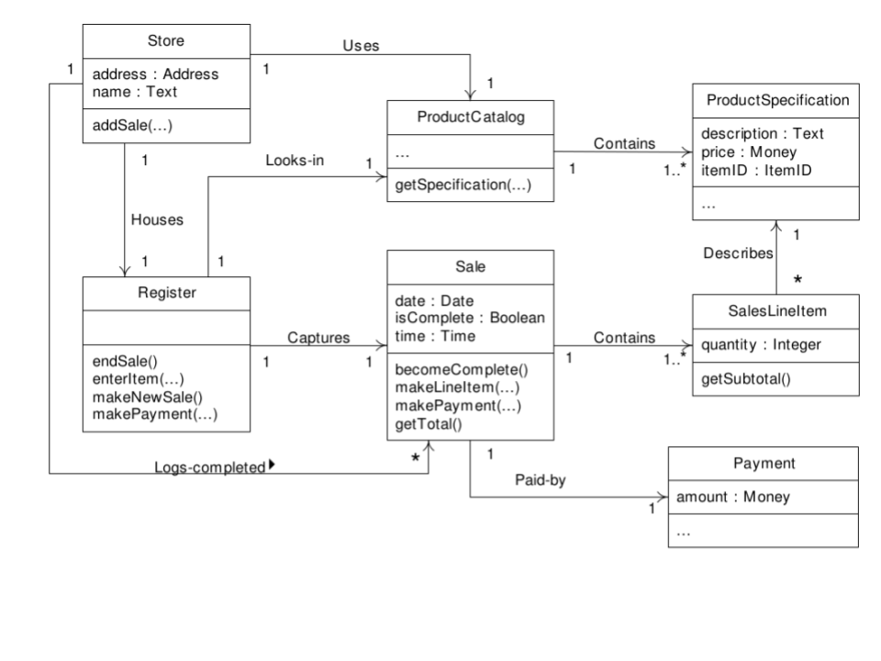
1.2. Tập thẻ CRC
Tạo cho mỗi lớp 1 thẻ CRC mô tả chi tiết:
1) Thuộc tính, kiểu dữ liệu, giới hạn truy cập, mô tả ý nghĩa.
2) Danh sách phương thức.
ID: | Tên:
Mô tả:
Ca sử dụng:
Danh sách thuộc tính:
Thuộc tính | Mô tả thông tin cần ghi nhớ
Danh sách phương thức:
Phương thức | Mô tả trách nhiệm cần thực hiện

Ví dụ:
ID: 1 | Tên: Mặt hàng
Mô tả: Lớp biểu diễn dữ liệu về các mặt hàng
Ca sử dụng: Xử lý bán hàng, quản lý mặt hàng
Danh sách thuộc tính:
Thuộc tính | Mô tả thông tin cần ghi nhớ
id: int | Mã mặt hàng
name: string | Tên mặt hàng
1.3. Tập hợp đồng thông điệp
(Hoàn thành trước 10/5)
!Mỗi hợp đồng cho 1 thông điệp được xử lý bởi hệ thống có trên SSD theo biểu mẫu, có thể lựa chọn 1 thông điệp tiêu biểu cho mỗi CSD:
ID
Ca sử dụng
Thông điệp
Phương thức
Các tham số
Dữ liệu trả về
Ý nghĩa
Tiền điều kiện
Hậu điều kiện
Ví dụ:

ID | 1
Ca sử dụng | UC2: Xử lý bán hàng
Thông điệp | Tạo phiên bán hàng mới ()
Phương thức | Sale::Sale
Các tham số | Không có
Dữ liệu trả về | Không có
Ý nghĩa | Tạo 1 đối tượng Sale
Tiền điều kiện | Không có
Hậu điều kiện | Một đối tượng thuộc lớp Sale được tạo trong trạng thái hợp lệ.

2. Thiết kế tương tác mức nghiệp vụ

2.1. Xử lý bán hàng

:Phương tiện ghi chép
:Thu ngân
tạo Phiên Bán Hàng mới()
thêm Mặt Hàng(id, số lượng)
Chi tiết mặt hàng
* [còn mặt hàng]
Hoàn thành đơn hàng()
tổng bao gồm thuế
Thanh toán(số tiền)
:Danh Mục Mặt hàng
:Đơn Hàng

Tạo()

Tra cứu(itemID)
thêm mục Hàng(chi tiết, số lượng)

Tính thuế ()

Xuất hóa đơn (số tiền)

:Phương tiện ghi chép
:Thu ngân
:Danh Mục Mặt hàng
:Đơn Hàng
1:Tạo phiên bán hàng()
2:Tạo ()
3 * [Còn mặt hàng]: Thêm mặt hàng(id, số lượng)
3.1: Tra cứu (id)
3.2:Thêm mục hàng(id, số lượng)
4:Hoàn thành đơn hàng()
4.1:Tính thuế
5:Thanh toán(số tiền)
5.1:Xuất hóa đơn(số tiền)
Hình 4.2. Sơ đồ tuần tự mức nghiệp vụ cho Xử lý Bán hàng
(Sẽ chuyển các sơ đồ này sang mục thiết kế)

2.2….
Thiết kế giao diện
Thiết kế CSDL
x.y. Thiết kế tương tác đầy đủ
Kiến trúc hệ thống
Nguyên lý thiết kế, & mẫu thiết kế
(Sơ đồ tuần tự được bổ xung thêm các thành phần giao diện, CSDL, và tính đến yếu tố kiến trúc được lựa chọn)
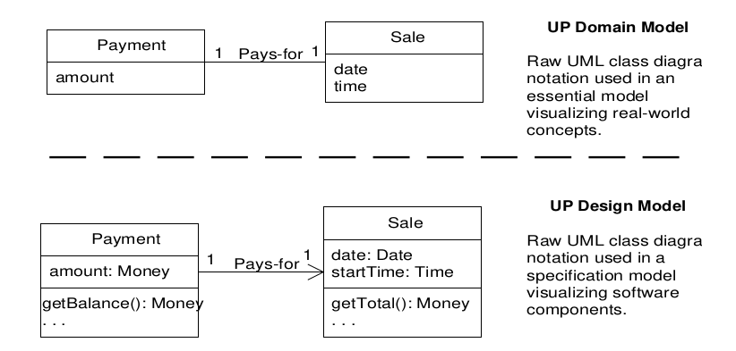
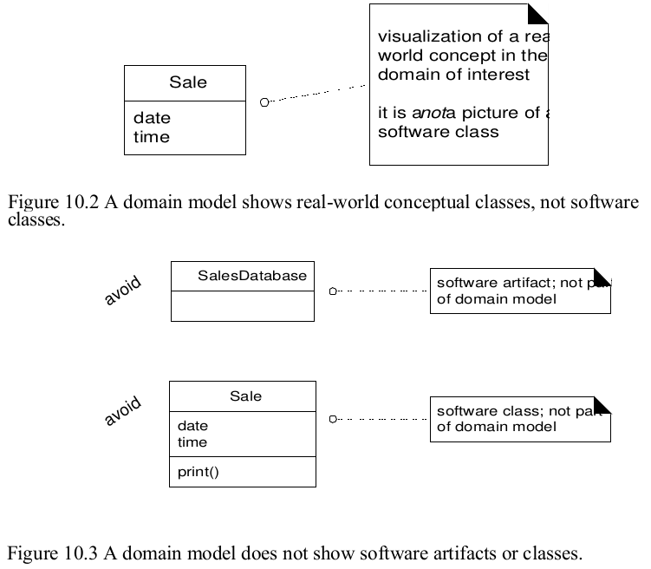

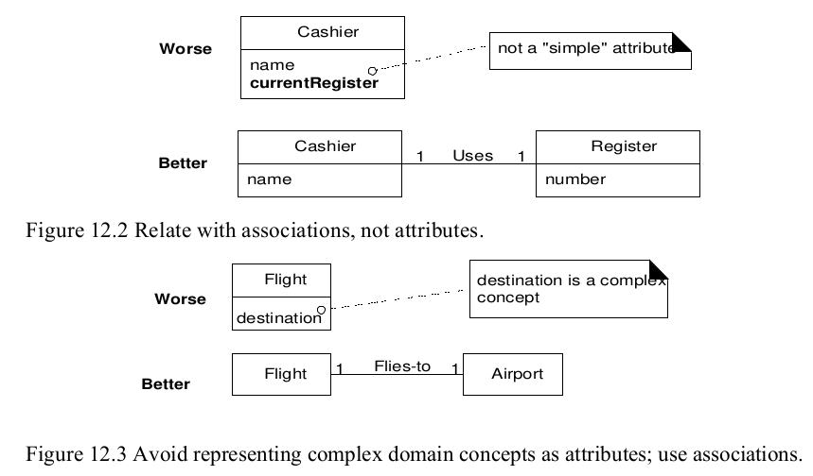
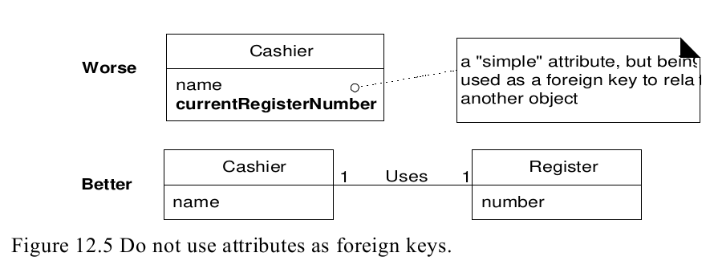
Kiểm tra:
- Giới hạn nội dung đối với sơ đồ lớp ở bước mô hình hóa cấu trúc: - Tên thuộc tính, các khái niệm, mối quan hệ. - Thuộc tính khóa ngoại, thuộc tính là 1 đối tượng có kiểu phức tạp.
- Kết quả thiết kế chi tiết lớp: Kiểu dữ liệu của thuộc tính, chi tiết hóa các mối quan hệ, ràng buộc.
- ! Kết quả thiết kế chi tiết hơn so với kết quả phân tích, tuy nhiên phải có tính kết nối: - Không thay đổi các định danh.

!!Nhóm 149491 (T2) - Hoàn thành đến hết nội dung thiết kế giao diện - chưa thiết kế CSDL, trước T2 (13/5).
Nhóm 149475 (T6) nộp trước 17/5 (T6) - Hoàn thành đến hết nội dung thiết kế giao diện - chưa thiết kế CSDL

3. Thiết kế giao diện
Tham khảo: https://github.com/bangoc/PTTKHT/blob/master/books/ref11_Interaction_Flow_Modeling_Language_%20Model-Driven_UI_Engineering_of_Web_and_Mobile_Apps_with_IFML.pdf

3.1. Quy chuẩn giao diện

3.1.1. Danh mục biểu tượng
Biên soạn quy chuẩn chung cho tất cả các giao diện cho tất cả các ca sử dụng của hệ thống.
+ Giới thiệu về nền tảng giao diện sử dụng.
+ Lập bảng danh mục các biểu tượng sử dụng trong hệ thống.

STT | Biểu tượng | Ý nghĩa | Ví dụ sử dụng
1 |  | Minh họa, nhận phòng | 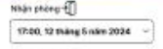
…

3.1.2. Các thành phần giao diện
+ Tổng hợp các thành phần giao diện mới được mở rộng, kế thừa, phát triển từ nền tảng đã sử dụng. Với Mỗi thành phần giao diện: Cung cấp cấu trúc được biểu diễn bằng IFML và nguyên mẫu được sử dụng trong các thiết kế.
Biểu mẫu đặt lịch hẹn
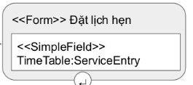

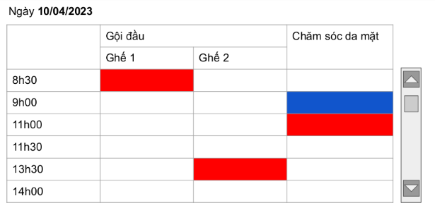
…

!Đầu mục mức 2, từ 3.2 là ca sử dụng.
3.2. Xử lý thanh toán
…
3.3. Đặt lịch hẹn (Ví dụ 2)
Các đầu mục mức 3 là các pha trong quy trình thiết kế giao diện

3.3.1. Các kịch bản sử dụng
Viết chi tiết bằng lời dựa trên mô hình chức năng
Kịch bản Khách hàng đặt lịch hẹn dịch vụ Spa
- Khách hàng yêu cầu Chọn lịch hẹn
- Hệ thống hiển thị lịch làm việc
- Khách hàng lựa chọn thời gian phù hợp
- Hệ thống gửi mã xác nhận tới khách hàng
- Khách hàng nhập mã xác nhận
- Hoàn thành đặt lịch nếu mã xác nhận hợp lệ
- Nếu mã xác nhận không hợp lệ
- Khách hàng có thể nhập lại
- hoặc yêu cầu gửi lại mã xác nhận
(rồi quay lại bước 5)
- hoặc hủy việc đặt lịch hẹn.

3.3.2. Thiết kế cấu trúc
Vẽ sơ đồ điều luồng tương các (cấu trúc & điều hướng) bằng IFML.
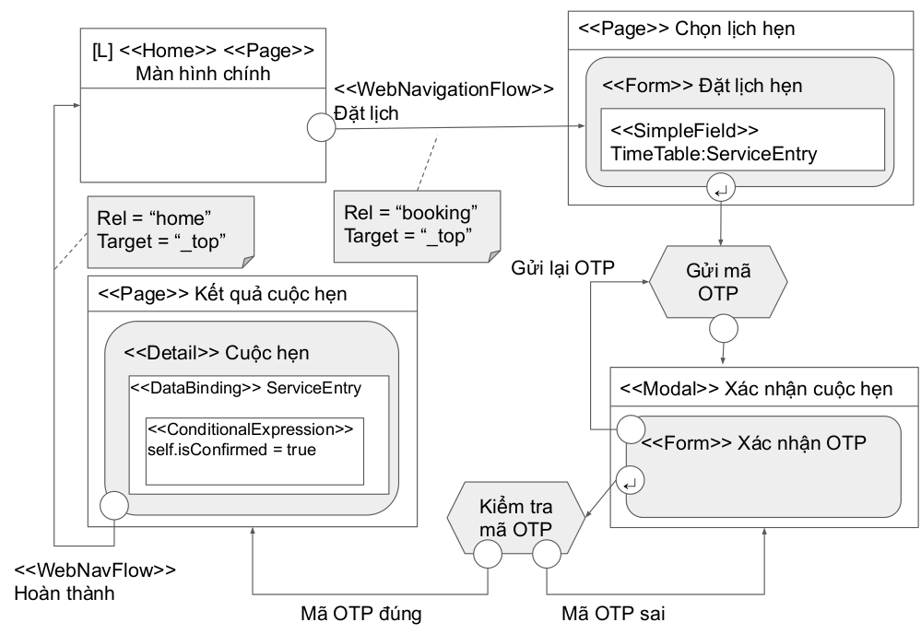

3.3.3. Thiết kế nguyên mẫu giao diện
Vẽ các nguyên mẫu giao diện
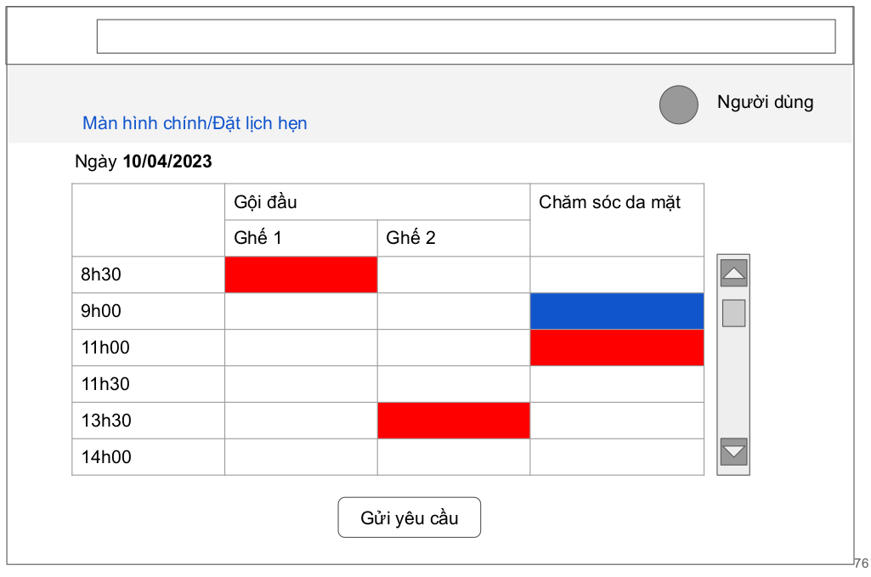
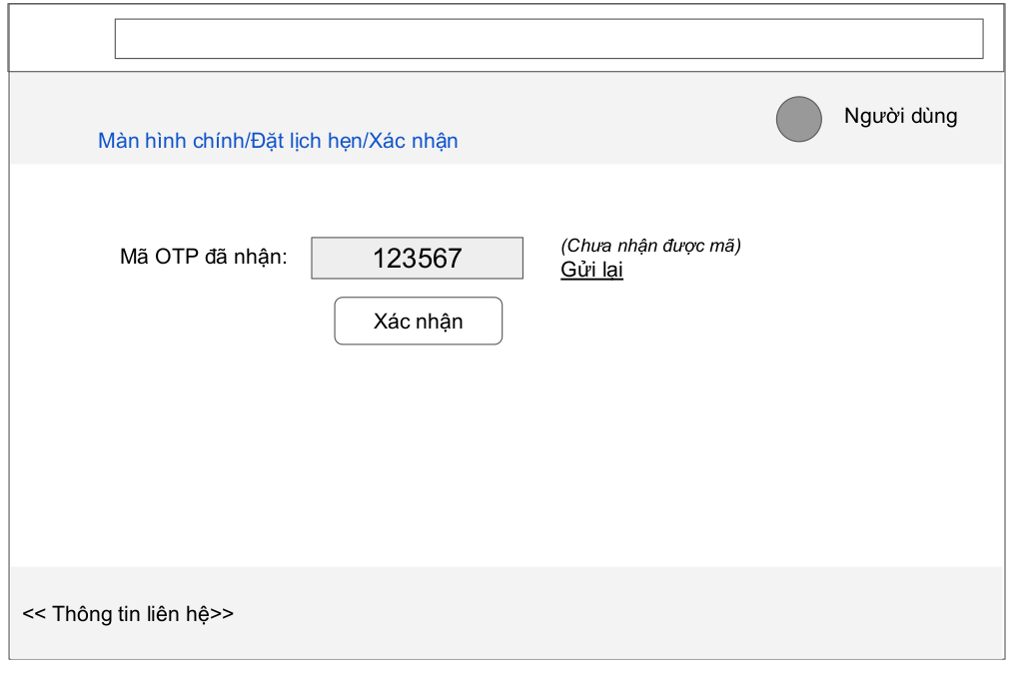
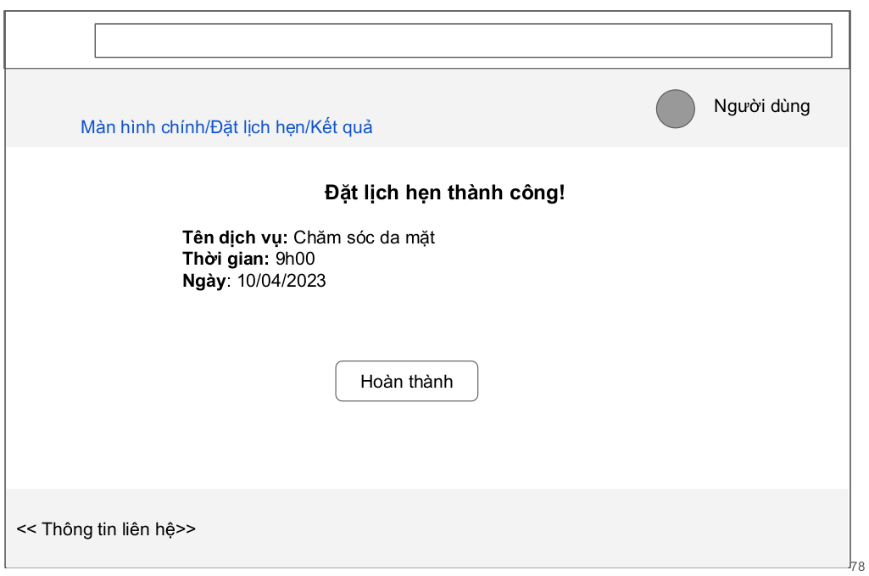
- Tạo sơ đồ phân cảnh
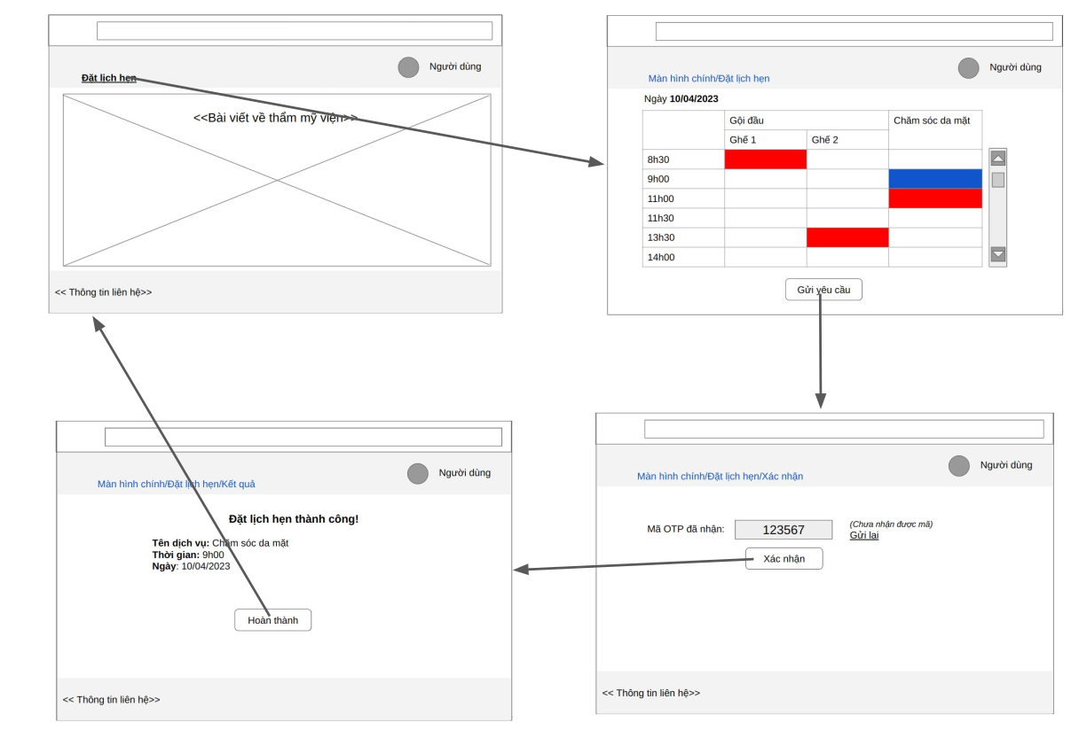

!Lưu ý: T2 - Nộp trước 20/5, đặt tên tệp bắt đầu với tên nhóm, Ví dụ: The Liems - Tuần 11.pdf, …

4. Thiết kế cơ sở dữ liệu

4.1. Lựa chọn công nghệ lưu trữ
Giải thích lý do, chọn CSDL quan hệ, khóa-giá trị, đồ thị, v.v…? Vì sao?
+ Nếu chọn CSDL quan hệ thì khảo sát và so sánh các sản phẩm khác nhau: Sản phẩm mã nguồn đóng có tính phí: Oracle, mã nguồn mở: MySQL, PostgreSQL, MariaDB, v.v..
+ Nếu chọn mô hình dữ liệu khác mô hình dữ liệu quan hệ thì khảo sát và so sánh các mô hình dữ liệu, phân tích ưu/nhược điểm đối với lĩnh vực ứng dụng là đề tài đồ án.

4.2. Ánh xạ mô hình lĩnh vực sang mô hình dữ liệu đã chọn
Sử dụng thiết kế lớp (sơ đồ lớp đã được bổ xung các chi tiết, kiểu dữ liệu, quan hệ: cơ số, nhãn, v.v..). Ánh xạ sơ đồ lớp sang các thành phần của CSDL được lựa chọn. Sau đó đặc tả chi tiết các thành phần. Thiết kế các lớp đọc/ghi dữ liệu, ví dụ theo mẫu thiết kế DAM.
Ví dụ sử dụng CSDL quan hệ và mẫu thiết kế DAM:
Bắt đầu với mô hình dữ liệu chi tiết (trong kết quả thiết kế chi tiết lớp):

TaiKhoan
+/ so_du: long
DanhMuc
+ gia_tri: long
GiaoDich
+ mo_ta: string
KhachHang
+ ten: string
CaNhan
+ CMT: string
ToChuc
+ DK: string

1
0..*
2
1
0..*
1
có
thuộc
thực hiện
+ Kết nối các lớp lĩnh vực với các bảng CSDL quan hệ, vẽ bảng ánh xạ giữa lớp lĩnh vực và các bảng CSDL quan hệ.
Tham khảo 1 phương án như sau (có thể có nhiều cách làm):
Lớp lĩnh vực | Lớp DAM | Bảng CSDL
TaiKhoan | TaiKhoanDAM | TaiKhoan(id, so_du)
DanhMuc | DanhMucDAM | DanhMuc(id, gd_id, tk_id, gia_tri)
GiaoDich | GiaoDichDAM | GiaoDich(id, mo_ta, kh_id)
KhachHang | KhachHangDAM | KhachHang(id, ten, type)
CaNhan | CaNhanDAM | CaNhan(kh_id,CMT)
ToChuc | ToChucDAM | ToChuc(kh_id, DK)
Nếu sử dụng mô hình dữ liệu khác mô hình dữ liệu quan hệ thì thay cột Bảng CSDL bằng các thành phần tương ứng với mô hình đã chọn.
- Đối với bảng ánh xạ nếu mặc định Tên bảng = Tên lớp lĩnh vực, Tên lớp DAM = Tên lớp lĩnh vực + DAM thì có thể giản lược thành:
Lớp lĩnh vực | Lớp DAM | Bảng CSDL
TaiKhoan | TaiKhoanDAM | TaiKhoan(id, so_du)
DanhMuc | DanhMucDAM | DanhMuc(id, gd_id, tk_id, gia_tri)
GiaoDich | GiaoDichDAM | GiaoDich(id, mo_ta, kh_id)
KhachHang | KhachHangDAM | KhachHang(id, ten, type)
CaNhan | CaNhanDAM | CaNhan(kh_id,CMT)
ToChuc | ToChucDAM | ToChuc(kh_id, DK)
- Vẽ sơ đồ thực thể liên kết vật lý:
!Lưu ý: Có 3 tầng: 1) Khái quát nhất là tầng khái niệm (thường chỉ có tên thực thể …); 2) Tầng lô-gic (các thực thể được bổ xung thuộc tính …), không có khóa chính, khóa ngoại, kiểu dữ liệu v.v…; 3) Tầng vật lý - Đầy đủ nhất các chi tiết, gần nhất với CSDL thực tế, có kiểu dữ liệu, khóa chính, khóa ngoại, v.v…
TaiKhoan
id INT PK
so_du LONG
DanhMuc
id INT PK
gia_tri LONG
gd_id INT FK
tk_id INT FK
Giao_Dịch
id INT PK
mo_ta VARCHAR(1024)
kh_id INT FK
KhachHang
id INT PK
ten VARCHAR(100)
kieu INT
CaNhan
kh_id INT PK FK
CMT VARCHAR(20)
ToChuc
kh_id INT PK FK
DK VARCHAR(64)

!Lưu ý: in đậm mặc định là PK, in nghiêng là FK
- Đặc tả chi tiết các bảng:
(Có thể sử dụng biểu mẫu khác)
Bảng DanhMuc
STT | Tên cột | Kiểu dữ liệu | Ràng buộc | Ghi chú
1 | id | INT | AUTO_INCREMENT | Mã danh mục
2 | gia_tri | LONG | NOT NULL | Giá trị
3 | gd_id | INT | NOT NULL | Mã giao dịch
4 | tk_id | INT | NOT NULL | Mã Tài khoản
Khóa chính |  | id
Khóa ngoại |  | gd_id - GiaoDich:id  tk_id - TaiKhoan:id
v.v…
- Các nhóm có thể bổ xung thêm các bước chuẩn hóa, tái cấu trúc, v.v…
- !Mục đích chính là đưa ra được thiết kế tốt cho CSDL đã lựa chọn.

5. Thiết kế tương tác đầy đủ
!!Nhóm 149491 (T2) - Hoàn thành đến hết nội dung thiết kế giao diện - chưa thiết kế CSDL, trước T2 (3/6).
Nhóm 149475 (T6) - 07/6
Không yêu cầu thuyết trình
- Lựa chọn mẫu kiến trúc cho hệ thống, ví dụ JSP Model 2, v.v….
Vẽ các sơ đồ tuần tự với đầy đủ các thành phần: Giao diện -> … -> Lớp lĩnh vực … -> Lớp truy cập và quản lý dữ liệu
- Hoàn thiện các đặc tả ca sử dụng thực tế - Viết các luồng sự kiện với các thành phần thực tế.
- Chi tiết hóa các sơ đồ tương tác mức nghiệp vụ, trình bày theo ca sử dụng.
(Ví dụ bổ xung trong thời gian gần nhất).

5.1. Lựa chọn các mẫu thiết
Ví dụ sử dụng mẫu thiết kế MVC và DAM (chi tiết xem trong bài giảng)
- MVC
- Cấu trúc: 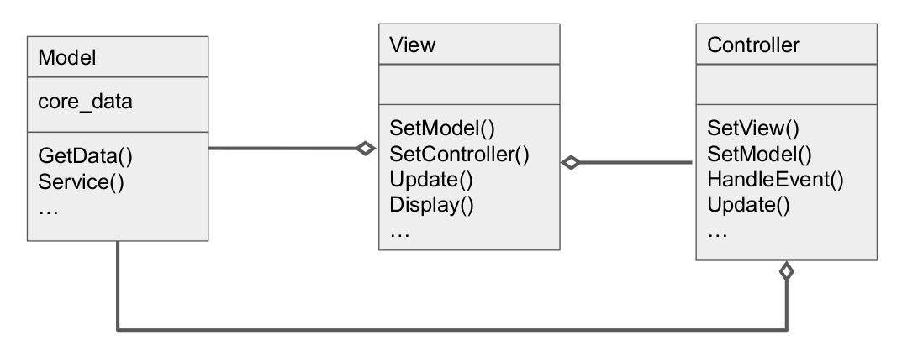
- Hành vi
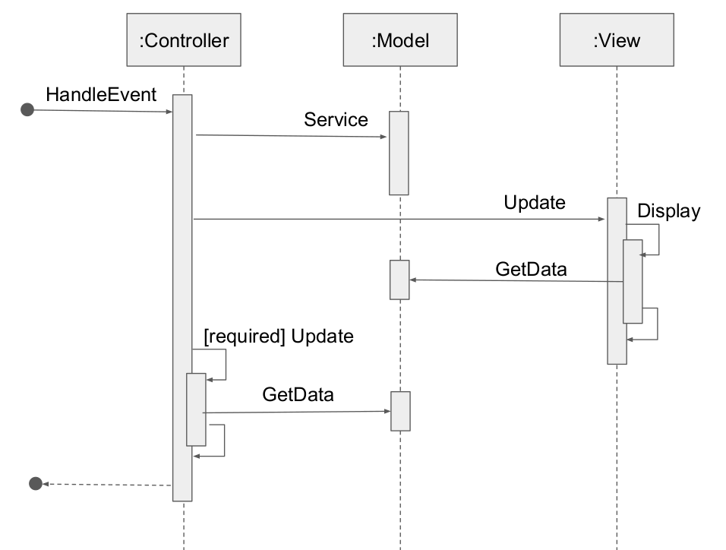
+DAM
- Cấu trúc
Entity
EntityDAM

Quản lý <
readDB()
writeDB()
…
- Hành vi
:EntityDAM
<<system>>
:DBMS
e:Entity

writeDB(e)

execute(sql)

readDB(e)

execute(sql)
e2:Entity
<<create>>

5.2. Các ca sử dụng thực tế

5.2.1. Tạo hồ sơ khách hàng
Đặc tả chi tiết ca sử dụng thực tế - Được sử dụng tất cả các thành phần đã thiết kế (giao diện, biểu mẫu, màn hình, CSDL, v.v..) trong mô tả.
Tên ca sử dụng: Quản lý danh sách khách hàng |  | ID: 12 | Mức quan trọng: Trung bình
Tác nhân chính: Nhân viên | Loại Ca Sử Dụng: Chi tiết, thực tế
Các cổ đông và mối quan tâm:
- Nhân viên: Muốn thêm, tìm, hoặc xem danh sách khách hàng nhanh chóng và thuận lợi.
Mô tả ngắn gọn: - 1 đoạn văn mô tả mục đích:
Ca sử dụng này hỗ trợ nhân viên quản lý danh sách khách hàng. Giúp nhân viên tìm tài khoản khách hàng trong tình huống thanh toán đơn hàng, hoặc khi hỗ trợ khách hàng. Nếu khách hàng chưa có trong hệ thống thì nhân viên có thể bổ xung khách hàng mới.
Kích hoạt:
Khách hàng gọi điện và yêu cầu đặt lịch hẹn sử dụng dịch vụ hoặc hủy hoặc thay đổi cuộc hẹn đang có.
Luồng sự kiện thường:
1. Nhân viên chọn mục quản lý khách hàng trên màn hình làm việc chính.
2. Nhân viên tiếp tục lựa chọn để thêm khách hàng, tìm một khách hàng, hoặc liệt kê tất cả các khách hàng.
Nếu nhân viên muốn thêm khách hàng mới thì nhấn liên kết Add Client và thực hiện luồng công việc S-1.
Nếu nhân viên muốn tìm khách hàng thì nhấn liên kết Find Client và thực hiện luồng công việc S-2.
Nếu nhân viên muốn liệt kê tất cả khách hàng thì nhấn liên kết List Client và thực hiện luồng công việc S-3.
3. Hệ thống chuyển nhân viên về Màn hình chính.
Luồng sự kiện con:
S-1: Thêm khách hàng
- Hệ thống hỏi nhân viên các thông tin liên quan.
- Nhân viên nhập thông tin liên quan vào biểu mẫu.
- Nhân viên gửi thông tin tới hệ thống.
- Hệ thống kiểm tra và lưu thông tin vào CSDL.
- Hệ thống thông báo trạng thái thành công và chuyển người dùng về màn hình chính.
S-2: Tìm khách hàng
- Hệ thống hỏi nhân viên thông tin cần tìm
- Nhân viên nhập thông tin cần tìm vào biểu mẫu
- Nhân viên gửi thông tin tới hệ thống
- Nếu hệ thống tìm thấy một khách hàng duy nhất khớp với thông tin cần tìm thì cung cấp thông tin chi tiết về khách hàng đó. Sau khi đóng biểu mẫu thông tin chi tiết khách hàng, hệ thống chuyển về màn hình làm việc chính.
Ngược lại: Nếu hệ thống tìm thầy 1 danh sách khách hàng khớp với thông tin cần tìm thì hệ thống thực hiện luồng công việc S-3.
S-3: Liệt kê Khách hàng
- Hệ thống hiển thị 1 danh sách khách hàng thỏa mãn các yêu cầu của bộ lọc.
- Nhân viên có thể chọn để xem thông tin chi tiết về khách hàng trong danh sách.
- Hệ thống hiển thị thông tin chi tiết về khách hàng. Sau khi xem chi tiết từ danh sách, hệ thống quay lại màn hình danh sách khách hàng.
Luồng ngoại lệ/tương đương:
S-1 1a. Hệ thống thông báo lỗi nếu phát sinh lỗi.
S-2 4a. Hệ thống đưa ra một thông báo lỗi.
Sơ đồ tuần tự đầy đủ (mở rộng sơ đồ tuần tự nghiệp vụ với các thành phần giao diện và truy cập dữ liệu)
Ví dụ kịch bản Thêm khách hàng mới

<<view>>
:CustWindow
<<controller>>
:CustHandler
aC:Customer
<<DAM>>
:CustomerDAM
<<DAM>>
:AddressDAM
<<DAM>>
:AddressDAM

createNewCust (name, mobPh, homePh, email)

createNewCust (name, mobPh, homePh, email)

ac = Customer (name, mobPh, homePh, email)
writeDB(ac)
<<view>>
:AddrWindow

aAddr:Address

enterAddress (type, no, street, city, state, zip)
enterAddress (type, no, street, city, state, zip)
enterAddress (type, no, street, city, state, zip)
aAddr=Address (type, no, street, city, state, zip)

writeDB(aAddr)

Loop
<<view>>
:AcctWindow

enterAccount(type, CCNo, CCDate)
enterAccount(type, CCNo, CCDate)

enterAccount(type, CCNo, CCDate)

aAcc:Account

enterAccount(type, CCNo, CCDate)
writeDB(ac)

showAddrWindow()
showAcctWindow()
:Database

execute(sql)

execute(sql)

execute(sql)

6. Thiết kế kiến trúc trúc hệ thống
!!Nhóm 149491 (T2) - Hoàn thành đến hết nội dung thiết kế giao diện - chưa thiết kế CSDL, trước T2 (17/6).
Nhóm 149475 (T6) - 04/6
Thuyết trình tiến độ, 2 nội cuối: Chương 5 & 6

6.1. Chia gói
- Đưa các lớp lĩnh vực, các lớp DAM, giao diện (biểu mẫu, cửa sổ, v.v..), v.v.. các thành phần vào các gói, lớp điều khiển, v.v..
https://www.mirkosertic.de/blog/2013/04/domain-driven-design-example/
- Tự chia gói theo kinh nghiệm: Ví dụ kết hợp kiến trúc phân tầng với phân chia mô hình lĩnh vực, v.v…
- Giới thiệu về các tầng trong kiến trúc được lựa chọn, ví dụ theo slide, 4 tầng: Giao diện, Điều khiển, Lĩnh vực, Quản lý dữ liệu
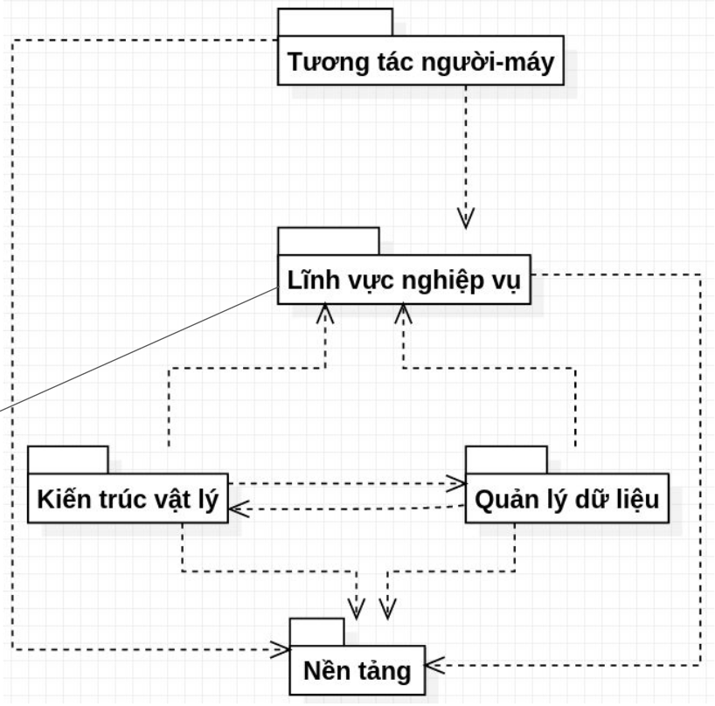
+Vẽ sơ đồ mô hình lĩnh vực chỉ bao gồm tên khái niệm và các liên kết. Quan trọng là có đầy đủ các lớp khái niệm trong 1 sơ đồ, Cố gắng chia sơ đồ thành nhiều phần dựa trên số lượng liên kết và mức độ liên kết: Cực đại hóa mức độ liên kết trong 1 gói, và cực tiểu hóa số lượng liên kết giữa các gói.

Tầng PD

Account
Account
Entry

Appointment
Appointment
Transaction Line
Item
Place
Good
Service

Participant
Participant
Employee
Doctor
Receptionist

Patient
Patient
Bill

Treatment
Sympton
Illness
Med History
Treatment

+ Chia các tầng còn lại theo cấu trúc của tầng lĩnh vực.
[<<GUI>> CustWindow AddrWindow AcctWindow] --> [<<controller>> CustHandler>>] --> [<<Domain>> Customer Address Account] → [<<DAM>> CustomerDAM AddrDAM] …

Giao diện

Khách hàng

Đơn hàng

Điều khiển

Khách hàng

Đơn hàng

Lĩnh vực

Khách hàng

Đơn hàng

Quản lý dữ liệu

Khách hàng

Đơn hàng
…

6.2. Sơ đồ thành phần
- Xác định các thành phần dựa trên các gói bậc cao: Ánh xạ các gói -> Các thành phần
- Vẽ sơ đồ thành phần của hệ thống
[<<component>> GUI] -- [<<component>> Controller ] -- [<<component>> Domain] -- [<<component>> DAM] -- [<<component>> Database]
Giao diện đồ họa

Ứng dụng

Cơ sở dữ liệu

<<artifact>>
Giao diện đồ họa
<<artifact>>
Dịch vụ Web
<<artifact>>
MySQL
<<manifest>>
<<manifest>>
<<manifest>>
(Hình vẽ có tính chất minh họa, không phải mẫu!)

6.3. Sơ đồ triển khai
- Ánh xạ các thành phần -> thành phẩm
- Vẽ sơ đồ triển khai các thành phần của hệ thống
- Hạ tầng mạng, tường lửa, Ứng dụng máy chủ Web (nginx, Apache, IIS…) v.v...
Ví dụ kiến trúc 3 dãy:
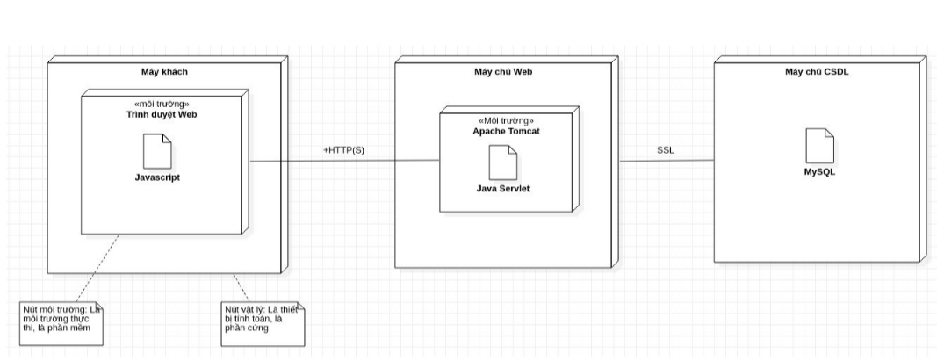
<<Máy PC>> Nhân viên
Máy chủ phía trước
<<môi trường>> NodeJS
<<thành phẩm>>

Dịch vụ giao diện
Máy chủ phía sau
<<môi trường>> Tomcat Servlet
<<thành phẩm>>
Dịch vụ Web
Máy chủ CSDL
<<thành phẩm>>
Cơ sở dữ liệu
Trình duyệt
<<thành phẩm>>
Giao diện người dùng Web
<<Điện thoại thông minh>>
<<thành phẩm>>
Ứng dụng di động cho người quản lý
HTTPS
HTTPS
HTTP
TCP/IP

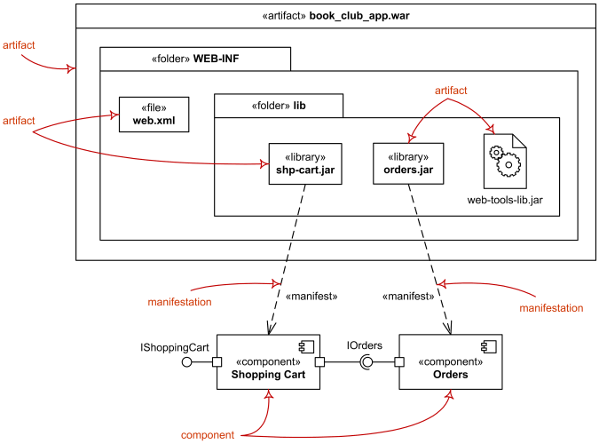
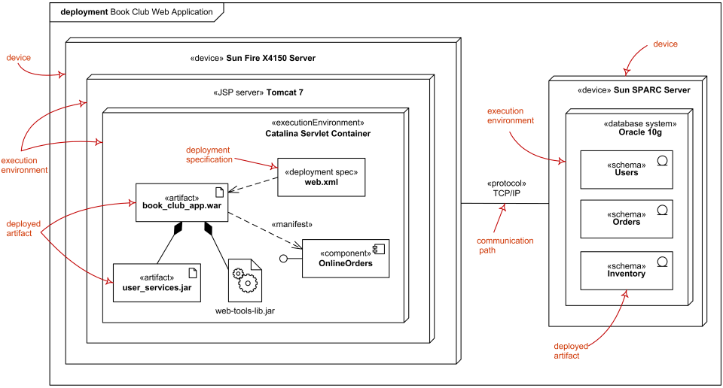
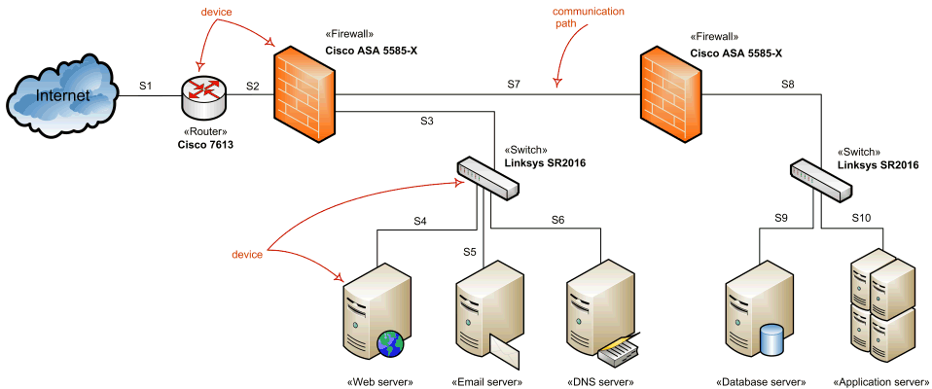

Tham khảo bài tập tự luận: https://docs.google.com/document/d/1sk_IOFZVkFyD460qlcw0_9_PIDa_Zg17MBKrCq7Tin8/edit

Chia sẻ kết quả: https://docs.google.com/presentation/d/1ogqTXRBUvBo6bulpvyCWTyQf0-Z-6doag5QOxTJiQko/edit?usp=sharing

